Novedad en la feria InTech 2014 de WEINIG: las 3 series HOLZ-HER – MULTIREX con tecnología madura de 5 ejes para el mecanizado de madera maciza.

El nombre de los nuevos modelos de Multirex deriva del concepto HOLZ-HER. Así, los modelos MULTIREX 7125 Flex y MULTIREX 7225 Flex consiguen un mecanizado flexible y preciso de tableros y madera maciza y ofrecen posibilidades prácticamente ilimitadas en el mecanizado con cinco ejes. Concebidas para grandes cargas, la construcción sólida y bien concebida de estas máquinas se presenta con un diseño industrial moderno y eficiente. Los paquetes de equipamiento de gran calidad que presentan todos los centros de mecanizado CNC de MULTIREX se ajustan perfectamente a los grupos de usuarios a los que van dirigidos y pueden adaptarse a cada aplicación por medio de una serie de opciones de gran utilidad. Se encuentran diferencias en los dos centros de 5 ejes, especialmente en las dimensiones de mecanizado. La mesa de consolas de la MULTIREX 7125 ofrece longitudes de mecanizado en el eje X de hasta 5440 mm y la MULTIREX 7225 se puede suministrar incluso con hasta 7220 mm de longitud. Así, se pueden mecanizar componentes de mayor longitud para escaleras, invernaderos, etc. sin problemas. Se pueden realizar también elementos para puertas de gran tamaño con gran eficacia y sin esfuerzo con el funcionamiento pendular. Con 1400 mm o 1600 mm en el eje Y, así como un eje Z de 565 mm, los dos centros de mecanizado están perfectamente equipados para un mecanizado individual y muy variado.

MULTIREX 7125 Automatic y MULTIREX 7225 Automatic ofrecen dos variantes de mesa de posicionamiento automático. La mesa de desplazamiento en X ofrece de serie un posicionamiento automático de las consolas. La recientemente diseñada mesa VarioDrive está disponible para el modelo Automatic como actualización y funciona con ventosas o elementos tensores y consolas mediante servocontrol y precisión extrema en su posición. Asimismo, los ejes se desplazan de forma sincrónica y, de esta manera, se reducen los tiempos de cambio al mínimo. La MULTIREX 7125 puede mecanizar perfectamente piezas de hasta 210 mm de altura desde el extremo superior de la ventosa y la MULTIREX 7225, de mayor tamaño, alcanza incluso alturas de piezas de hasta 300 mm. Las sólidas mesas de consolas de la serie Automatic van equipadas ya de serie con 8 consolas y 6 asistentes de alimentación.

Como modelo estrella de la serie se presenta la MULTIREX 7225 Windows, equipada ya de serie en su versión básica con la mesa de máquina VarioDrive. El sistema de ventosas controlado trabaja sobre un cierre en bayoneta de cambio rápido para la admisión de los tensores de marco automáticos y se desplaza con estabilidad extrema sobre dos guías prismáticas de gran precisión por consola. La gran precisión de posicionamiento de los tensores de marco automáticos resulta ideal para la sujeción automática de perfiles de barra y arcos. El modelo Windows ofrece también de serie el husillo de 17 kW, de extrema potencia y con tecnología PRO-Torque, que incorpora una función de "bloqueo" de los ejes A y C controlada por software muy ventajosa, en especial para el fresado con gran desprendimiento de virutas.
Desde el punto de vista mecánico, los centros de mecanizado de 5 ejes de MULTIREX destacan sobre todo por el extremado dinamismo de su cabezal de 5 ejes y la fluidez de los movimientos de interpolación.

Anexo:
Ilustración 1: MULTIREX – El nuevo centro de mecanizado CNC de HOLZ-HER
para el mecanizado de ventanas, puertas y escaleras
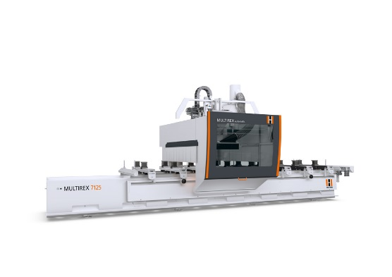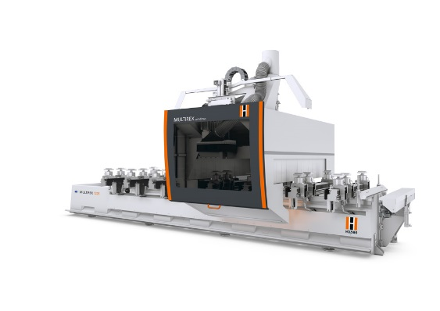

Ilustración 2: Construcción sólida y total flexibilidad:
la nueva mesa VarioDrive Windows para los centros de mecanizado MULTIREX.
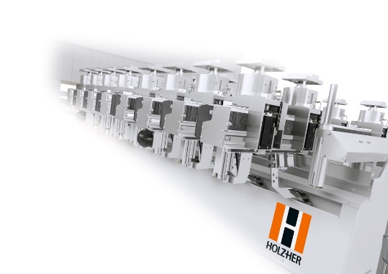

Ilustración 3: Cierres en bayoneta: permiten cambiar en pocos segundos
las ventosas por elementos tensores de marco.
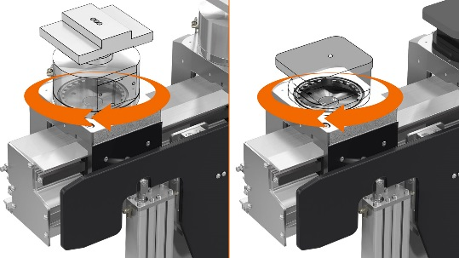

Para más información, póngase en contacto con:

HOLZ-HER GmbH
Plochinger Straße 65
D-72622 Nürtingen
Tel.: +49 7022 702-129
Fax: +49 7022 702 101
Correo electrónico: Philipp.Schulte-Derne@holzher.com
Sitio web: www.holzher.com

